Тема урока: Византийская империя в V-X вв.
Цели урока:
- дать представление о своеобразии византийской цивилизации как одного из духовных и культурных источников русской цивилизации;
- развивать умение работать с исторической картой, исторический словарный запас учащихся;
- воспитывать самостоятельность, интерес к изучаемому предмету.
Тип урока: изучение нового материала
Оформление и оборудование урока:
- Эпиграф урока: “… Империя оставалась империей: блеск и богатство, развитая экономика и государственность, немалое влияние на соседей – все это было присуще Византии вплоть до ее падения”.
- Таблицы с основными понятиями: ромеи, узурпация, василевс.
- Карта: “Восточная Римская (Византийская) империя и славяне в VI – XI в.в.”
- Разноуровневые карточки для проверки домашнего задания.
Этапы урока:
- Первый этап – мотивационно-ориентировочный: разъяснение целей учебной деятельности учащихся на уроке.
- Второй этап – подготовительный: актуализация опорных знаний.
- Третий этап – основной: объяснение нового материала и закрепление полученных знаний.
- Четвертый этап – постановка домашнего задания.
- Пятый этап - подведение итогов урока и выставление оценок.
Ход урока

Первый этап.
Мотивационная заставка – чтение эпиграфа, объявление темы урока и критерии оценок, которые ребята могут получить во время работы на уроке.

Второй этап.
У учащихся на парте разноуровневые карточки для проверки домашнего задания по теме: Империя Карла Великого.
Первый уровень:
Армия Карла Великого совершила более 50 походов в соседние страны. Впишите в пустые клеточки три главных направления походов.
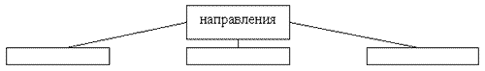
По Верденскому договору империя Карла Великого была разделена на три части. Впишите в пустые клеточки, как назывались появившиеся королевства.
Из королевств, на которые распалась империя Карла Великого, затем образовались страны. Какие? Обдумайте свой ответ и впишите в клеточки
Второй уровень: Подчеркните правильный ответ
- Карл Великий стал императором в:
- 790 г.
- 800 г.
- 814 г.
- Империя Карла Великого была разделена в:
- 814 г.
- 860 г.
- 843 г.
- Династия Каролингов правила:
- с 740 по 920 гг.
- с 751 по 987 гг.
- с 800 по 880 гг.
- Войны Карла Великого с саксами длились:
- 10 лет;
- 20 лет;
- более 30 лет.
- “Жизнь Карла Великого” написал:
- Алкуин;
- Эйнгард;
- Храбан Мавр.
- Королевские указы франкских королей назывались:
- картулярии;
- капитулярии;
- анналы.
- Империя Карла Великого распалась:
- при его жизни;
- при сыне Карла Великого Людовике Благочестивом;
- при его внуках.
- Любимый город Карла Великого:
- Париж;
- Рим;
- Ахен.
- Карл Великий писал:
- на латинском языке;
- на греческом языке;
- не умел писать вообще.
- Династию французских Каролингов сменила:
- династия Капетингов;
- династия Валуа;
- династия Бурбонов.
Третий уровень: Вместо точек впишите правильный ответ.
- Время правления Карла Великого называют …
- Карл поставил перед собой две задачи: возродить … и возродить …
- Записи самых важных событий по годам в период правления Карла Великого назывались ...
- Династия Каролингов названа по имени …
- В … году была разделена империя Карла Великого.
- Самого известного деятеля “Каролингского возрождения” звали …
- …. был биографом Карла Великого.
- Выходцев из Скандинавии, совершавших разбойные набеги на Франкское государство, называли …
- Ученый кружок образованных людей назывался …
- Династия Каролингов во Франции просуществовала до … года.
Ученик сам выбирает на каком уровне сложности он будет работать. После выполнения задания осуществляется самопроверка по образцу и выставляется оценка.

Третий этап.
Третий этап - основной: объяснение нового материала и закрепление полученных знаний.
Объяснение нового материала строится по плану:
На перекрестке Запада и Востока.
- Власть василевса.
- Век Юстиниана.
- В кольце врагов.
На перекрестке Запада и Востока. Когда в 395 году император Феодосии разделил империю между сыновьями Аркадием и Гонорием, он не мог знать, сколь разная судьба им уготована: быстрая и бесславная гибель западной части и тысячелетняя жизнь восточной.
Но уже Феодосию было очевидно, что восточная половина богаче западной, и не случайно старший сын получил именно ее. Даже после раздела империи каждая из двух ее частей оставалась огромной и густонаселенной.>
<Рисунок1>
Обратите внимание на карту “Восточная Римская (Византийская) империя и славяне в VI – XI в.в.”. В состав Восточно-Римской империи входили Балканский полуостров, Малая Азия, земли Кавказа, Сирия, Палестина, Египет (идет работа с картой). Ее населяло множество народов: сирийцы, армяне, евреи. Больше всего было греков, и со временем греческий сменил латынь в качестве государственного языка империи. Не случайно в Западной Европе, а позже и на Руси всех жителей империи называли греками. Но сами себя они называли по-гречески ромеями - римлянами и в своем государстве видели прямое продолжение Римской империи.
Когда Западная Римская империя погибла, Восточная осталась единственной. Попытки западноевропейских правителей возродить империю на Западе неизбежно считались в Ромейской державе узурпацией (лат. usurpatio – противозаконный захват власти или присвоение себе чужих прав на что-либо).
Гораздо позже, когда империя уже перестала существовать, ее стали называть Византией (по названию древнегреческого города Византия). Датой возникновения Византии условно считается 395 год, когда разошлись пути Восточной и Западной Римской империи. А завершился ее долгий исторический путь в 1453 году, когда она была завоевана турками-османами.
В отличие от Западной Римской империи, Византии в эпоху Великого переселения народов удалось неплохо защитить свои границы. Она устояла, сохранила развитую экономику, традиции римской государственности и греческой культуры. Ее торговые пути были по-прежнему безопасны, а деньги – полновесны и надежны. Византия оставалась страной многолюдных и процветающих городов, среди которых выделялся своим значением столичный Константинополь (показываю на карте).
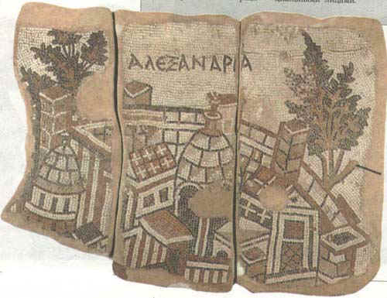
Еще император Константин Великий решил перенести центр империи из Рима на восток. На берегу Босфорского пролива на месте бывшей древнегреческой колонии Византии император в 330 году лично наметил контуры огромной территории будущей столицы, названной его именем. Единственное в своем роде расположение города на перекрестке важнейших торговых путей (сухопутного из Европы в Азию и морского из Черного моря в Средиземное) определило быстрый рост населения города и расцвет его экономики. Несколько веков Константинополь был самым большим городом Европы.
Александрия, как Константинополь или Антиохия, - один из самых блестящих городов Восточной Римской империи.
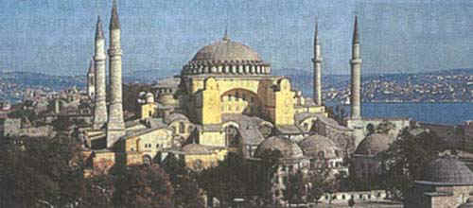
Храм Святой Софии
Византийский историк VI века Прокопий Кесарийский о храме Святой Софии: … Несказанной красотой славится он. Блеском своих украшений прославлен он и гармонией своих размеров. Нет в нем ничего лишнего, но нет и ничего не хватающего, так как он весь во всех своих частях, в надлежащей мере являясь более пышным, чем обычно, и более гармоничным, чем можно ожидать от такой громады, наполнен светом и лучами солнца…
Нигде больше не было таких великолепных церквей и дворцов, кипящих деловой суетой рынков и гаваней. Здесь по-прежнему процветали ремесла, о которых успел забыть оскудевший Запад: производство стеклянной посуды, роскошных тканей, ювелирных украшений... Византийские купцы торговали с Индией и Китаем, привозили восточные товары в Западную Европу. В глазах западноевропейцев Византия и ее столица на протяжении многих веков оставались олицетворением богатства и могущества.
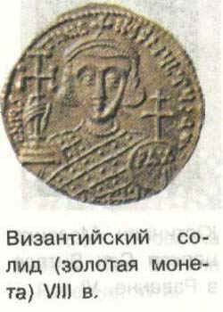 | 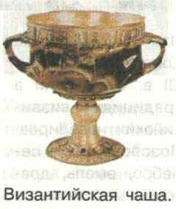
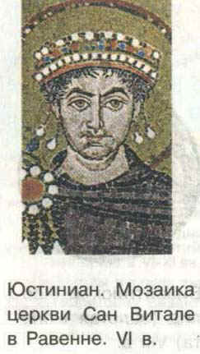
Власть василевса. Во главе Византийской державы стоял василевс (так по-гречески именовался император). Считалось, что василевс стоит намного выше всех других смертных, что он Божий избранник, милостью Господней получивший верховную власть над всем христианским миром. Власть василевса была не только светской, он считался и покровителем церкви.
Двор императора поражал иноземцев своей утонченной роскошью. На время парадных приемов василевс облачался в великолепные одежды, расшитые золотом. Только император мог использовать в своем одеянии пурпурный (т.е. темно - или ярко-красный) цвет. Торжественный церемониал поднимал императора на недосягаемую высоту и над подданными, и над иноземными гостями.
Император управлял страной, назначал чиновников, издавал законы и судил за их нарушение, командовал войском, объявлял войну и заключал мир. В его руках была не только карьера, но и жизнь любого поданного. Но обычно он был вынужден считаться с чиновниками и армией, провинциальной знатью и буйной константинопольской толпой.
Как и в Древнем Риме, титул императора в Византии не был в полной мере наследственным. Если сын все же наследовал отцу, а племянник - дяде, то чаще всего потому, что старший родственник еще при жизни делал младшего соправителем. Поэтому в Византии не сразу и не в полной мере сложились династии правителей. Священным считался титул, положение же самого императора могло оказаться крайне неустойчивым. Лесть, интриги и заговоры были неотъемлемыми чертами константинопольского двора. Часто императоров свергали, причем на вершине власти мог оказаться - выходец из любой общественной группы. На трон поднимались бывшие солдаты и конюхи - какая разница, кем был когда-то тот, кто сейчас - земной бог? Подсчитано, что из 109 человек, занимавших престол с 395 по 1453 год, лишь 34 умерли своей смертью, находясь в императорском саду. Остальные погибли, были свергнуты или вынуждены отречься.
Век Юстиниана.
Своего наибольшего могущества Византия достигла в VI веке в правление Юстиниана (527 - 565 г.г.). Это был незаурядный политик и изворотливый дипломат.
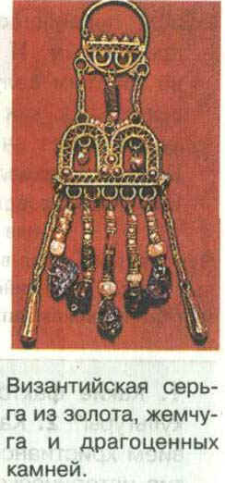 | 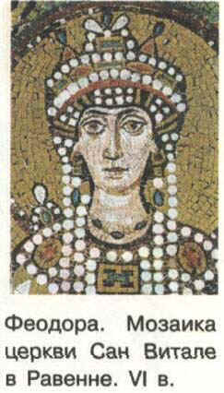
Работа с текстом учебника: предлагаю заполнить таблицу “Византия в эпоху Юстиниана”.
Полномочия императора | Расширение границ | Религиозность | Законотворчество
Глава правительства, высший судья, главнокомандующий | Захват Италии, Южной Испании, Северной Африки, фактически удвоение территории | Ревностный христианин. Сооружение храма святой Софии с куполом больше Пантеона в Риме | Кодификация законов Римской империи, создание Свода гражданского права
В кольце врагов. Вскоре после смерти Юстиниана Византия потеряла с таким трудом завоеванные территории: вестготы вернули себе земли в Испании, а почти все итальянские владения отняли вторгшиеся с севера лангобарды. Затем в течение многих столетий империя уступала своим врагам все новые и новые земли.
Тяжелейший удар империя испытала в VII веке, когда на ее восточные границы неожиданно обрушились арабы. В считанные годы Византия утратила свои самые богатые провинции: Египет, Сирию, Палестину (показываю на карте).
Арабы не раз осаждали Константинополь. А в конце того же VII века на Дунае возникла Болгария (показываю на карте), позже неоднократно угрожавшая Византии. Печенеги, венгры, норманны, турки-сельджуки - кто только не тревожил границ империи!
Чтобы защитить свои богатства, Византия создала превосходную армию и флот. Особенно грозным оружием был “греческий огонь” - зажигательная смесь, которая под давлением выбрасывалась из особых сифонов на корабли неприятеля. Проникнуть в секрет его изготовления враги империи так и не смогли.
Чем сложнее было положение империи, тем она больше зависела от дипломатического искусства - умения вести переговоры, заключать союзы, ссорить врагов друг с другом. Во всем этом хитроумные византийцы не знали себе равных. Многие правила византийской дипломатии были усвоены в Западной Европе и легли в основу современной дипломатии.
Временами Византии удавалось укрепить свое положение. Честолюбивые василевсы Македонской династии (конец IX – начало XI в.в.) пытались даже вернуть империи былое могущество. Самым могущественным из них был Василий II (976 – 1025 г.г.). Еще одно усиление Византии пришлось на конец XI – XII века. Позже императоры уже и не мечтали восстановить былую мощь, пытаясь сохранить хотя бы остатки прежнего влияния. И все же империя оставалась империей: блеск и богатство, развитая экономика и государственность, немалое влияние на соседей - все это было присуще Византии вплоть до ее падения.

Закрепление изученного материала.
Вопросы и задания:
- В чем было важное отличие общественного строя Византии от других стран Европы?
- В какой области, по вашему мнению, Юстиниану удалось добиться больших успехов?
- Какое из достижений эпохи правления Юстиниана вы считаете главным?
- Словарная работа с основными понятиями темы: ромеи, узурпация, василевс, Константинополь, Византия, династия, Юстиниан.

Четвертый этап.
Постановка домашнего задания:
1. Изучить материал “Византийское тысячелетие”, автор В.А. Ведюшкин.
2.Составить рассказ “Путешествие по Константинополю VII века” с использованием основных понятий темы, маршрут путешествия изобразить на контурной карте.

Пятый этап.
Подведение итогов урока, выставление оценок.

